Санкт-Петербургский государственный университет телекоммуникаций им.проф. М.А.Бонч-Бруевича
Факультет Инфокоммуникационных сетей и систем
Курсовая работа по дисциплине
«Объектно-ориентированное программирование»
на тему
«Класс характеризующий радиодетали»
Вариант №5

Выполнила
студ.2 курса, гр. ИКПИ-43
Каюкова Ю.
Преподаватель:
Козин Станислав Васильевич

Санкт-Петербург
2016

Оглавление

Постановка задачи……………………………………………………………….………………2
Выбор и обоснование типа разрабатываемого контейнера……………………………..3
Выбор и обоснование используемых классов………………………………………………3
Разработка собственных классов……………………………………………………………..4
Разработка интерфейса пользователя………………………………………………………6
Инструкция пользователя……………………………………………………………………..8
Заключение……………………………………………………………………………………...12
Список литературы…………………………………………………………………………….12
Приложение……………………………………………………………………………………..13

1
Постановка задачи

Создать базу данных, работающую на основе контейнера, который следует разработать в процессе выполнения курсовой работы. В качестве прототипа контейнера можно использовать контейнеры vector и list из библиотеки STL. Для работы с контейнером следует предусмотреть итератор. Остальные требование к контейнеру определяются студентом самостоятельно.
Разрабатываемая база данных должна быть создана с использованием C++ и библиотеки Qt4. Среда программирования Qt Creator.
В качестве элементов контейнеров должны использоваться объекты класса, характеризующего пакет программ (название, фирма-изготовитель, размер и т.д.).
База данных должна обеспечивать выполнение следующих операций:
  - создание базы данных,
  - объединение баз данных,
  - добавления и удаления записей,
  - редактирования записей,
  - просмотра базы данных,
  - поиск данных (найти данные, удовлетворяющие заданному критерию),
  - запись на диск,
  - чтения с диска.
Интерфейсная часть программы должна содержать следующие компоненты:
  - окно «ABOUT»,
  - главное меню,
  - всплывающее меню,
  - строку состояния,
  - панель инструментов,
  - подсказки по командам меню и панели инструментов.

2
Выбор и обоснование типа разрабатываемого контейнера
Vector — является динамическим массивом, так же если нужно получить доступ к элементу Vector - это контейнер с произвольным доступом. Теперь рассмотрим list. List — является списком, list имеет последовательный доступ к элементам, не поддерживает произвольный доступ. Эти 2 разных контейнера будут выполнять операции с разной скоростью. Далее будем сравнивать контейнеры,используя те функции, которые необходимо реализовать в поставленной задаче.
Операция — добавление данных в конец файла. Если перед выполнением всех операций была выделена память и размер для vector, то он будет работать гораздо быстрее списка. Так же и при слияние баз данных, если предварительно выделив достаточно памяти и размер, операция будет происходить быстро и эффективно.
Операция — удаление элемента из произвольной позиции. Для vector контейнера является не эффективной эта операция, т. к. необходимо произвести сдвиг данных на одну позицию вверх. Если контейнер будет нагружен достаточным кол-вом данных, то время выполнения программы будет достаточно больше. В этой операции нам больше подходит list — контейнер, но если мы работаем с большим кол-вом информации. Но по условиях данной нам задачи vector - контейнера будет достаточно.
Операция — редактирование. Здесь нам необходим произвольный доступ к элементам нашей базы данных. Здесь эффективнее будет задействовать vector — контейнер, т. к. он имеет произвольный доступ к элементам.
Операции - чтение, запись, просмотр, поиск. Здесь требуется последовательный обход всего контейнера по этим операциям. И с элементами небольшого размера предпочтительнее vector — контейнер.
Таким образом, в качестве наиболее эффективного контейнера был выбран vector.

Выбор и обоснование используемых классов
Класс используемые в программе
- vector - класс с контейнером выбранного типа.
- database — класс с методами и функциями для работы с базой данных. Связан с классами Vector и MainWindow.
- details — класс, хранящий поля выбранного типа элементов. Связан с классом database отношением включения.
- MainWindow - класс для работы с интерфейсом программы и формой главного окна.
- editelement – класс, работающий с диалоговым окном ввода и редактирования записей.
- search - класс выполняющий функцию поиска.

3

Разработка собственных классов
Vector
Класс был сделан как шаблонный тип для работы с элементами пользовательского типа.
Класс содержит поля:
int size_ количество элементов контейнера
int capacity_ общий объем выделенной памяти
T* ptr_ указатель на первый элемент
Для возможности использования итератора в разделе public объявлен следующий тип: typedef T* iterator;
Операции - перегрузка оператор [], begin и end (для работы с итератором), capacity, size(для доступа к приватным полям класса), push_back, pop_back, remove, clear.
DataBase
Класс для работы с базой данных.
Класс содержит поля:
Vector <details> contain_ контейнер с данными текущей базы данных
Vector <details> ::iterator it_ итератор для обхода контейнера
Класс содержит методы:
void fill(QTableWidget& table) заполнение таблицы
void AddData(worker add) добавление записи в контейнер
void clearBase() удаление всех элементов вектора
void readData(QFile& file) чтение базы данных с диска
void editData(int index,worker edt) редактирование записи
void saveData(QFile& file) сохранение базы данных на диск
void findData(QString find,QTableWidget& table) поиск записей
void removeData(int index) удаление выбранного объекта
details returnIndex(int index) возвращение элемента по индексу

Details
Класс с полями выбранного типа. Так как отсутствует требование работы с числами для удобства для всех полей был выбран тип string. Класс связан с классом
DataBase отношением включения.

struct details

string name_of_detail;
string classification;
string properties;
string size;
string manufacturer;
string price;

MainWindow
Класс предназначен для работы с интерфейсом программы.
Класс содержит поля:
Ui::MainWindow *ui обращения к элементам окна
QLabel* StatusBar_ строка состояния
Database Base_ объект базы данных
QFile fp_ указатель на текущий файл 4
Класс содержит методы:
void main_line() вывод заголовка таблицы
void on_create_triggered() создание нового файла
void on_open_triggered() открытие файла
void on_save_triggered() сохранение файла
void on_save_as_triggered() сохранение файла как
void on_search_triggered() поиск
void on_merge_triggered() объединение
void on_add_triggered() добавление записи
void on_edit_triggered() правка записи
void on_del_triggered() удаление записи
void on_close_triggered() закрытие файла
void on_exit_triggered() выход из программы
void on_info_triggered() окно about
void clearTable() очистка таблицы
void on_action_triggered() отмена
void on_table_activated() активация таблицы

editelement

Класс для работы с диалоговым окном ввода и редактирования записей. Содержит методы доступа к полям и конструктор с параметрами для вывода предварительных значений.
search
Класс для работы с формой поиска. Включает в себя метод поиска по файлу.

. 5
Разработка интерфейса программы
Здесь мы имеем поле(таблицу) для работы нашей программы. Так же строку состояния и mainbar и menuToolBar. Mainbar ползволяет выбрать нам действия, которые мы хотим произвести над программой. Так же menuToolBar включает быстрый доступ ко всем функциям, которые содержатся в mainBar.
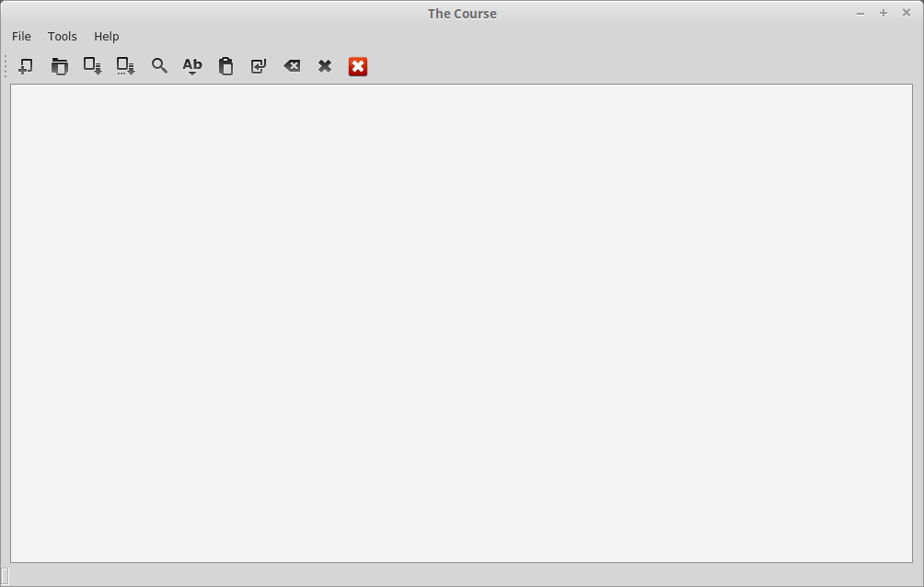
В mainbar содержаться раделы «File», «Tools», «Help».
В меню «File» содержатся операции «Create», «Open», «Save», «Save As», «Merge», «Close», «Quit».
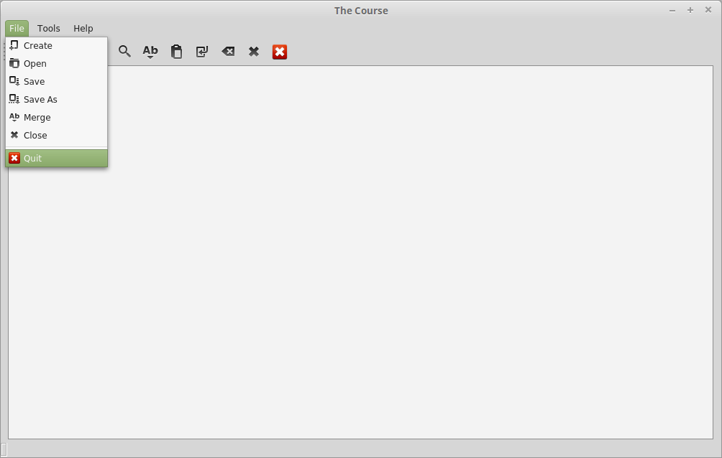

6
В меню «Tools» содержатся операции «Add Record», «Delete Record», «Edit Record», «Search».
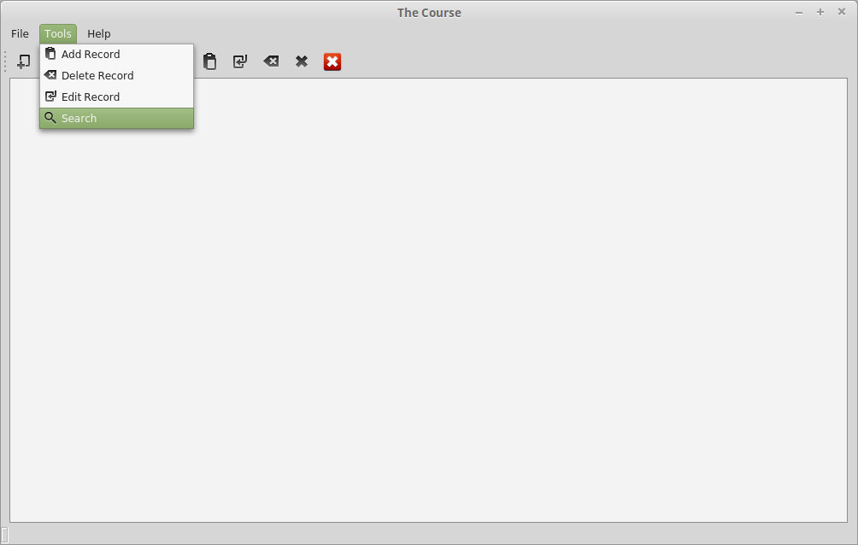
В меню «Help» содержится операция «View information».
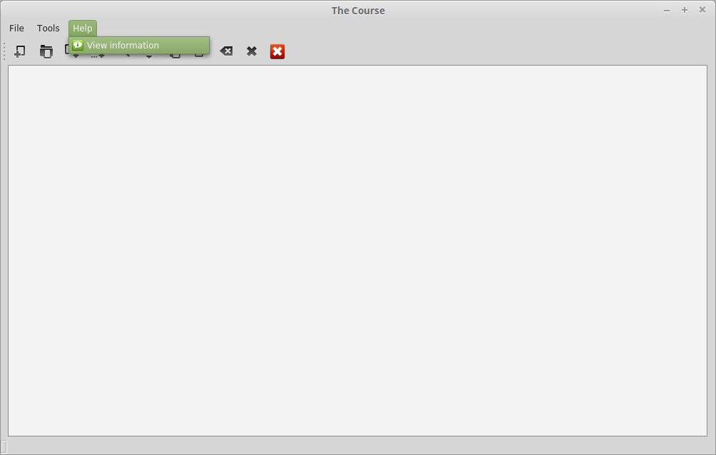
7
Инструкция пользователя
1. Создание файла.
Для создания нового файла необходимо в меню «File» выбрать команду «Create», либо на панели быстрого доступа щелкнуть соответствующую иконку, подсказка всплывающая, после чего появится окно создания файлов. При создание файла по умолчанию используется расширение «txt».
2. Открытие файла.
Чтобы открыть уже существующий файл, нужно в меню «File» выбрать команду «Open», либо на панели быстрого доступа щелкнуть соответствующую иконку, подсказка всплывающая. Появится стандартное окно выбора файла.
3. Сохранение.
Чтобы сохранить изменения файла быстро, в меню «File» выбрать команду «Save», либо на панели быстрого доступа щелкнуть соответствующую иконку, подсказка всплывающая.
4. Сохранить как.
Чтобы сохранить изменения файла и так же записать его название, в меню «File» выбрать команду «Save As», либо на панели быстрого доступа щелкнуть соответствующую иконку, подсказка всплывающая.
5. Объединение.
Чтобы объединить 2 файла, в меню «File» выбрать команду «Merge», либо на панели быстрого доступа щелкнуть соответствующую иконку, подсказка всплывающая. Откроется стандартное окно выбора файла, щелкнуть на файл, который требуется объединить с действующим.
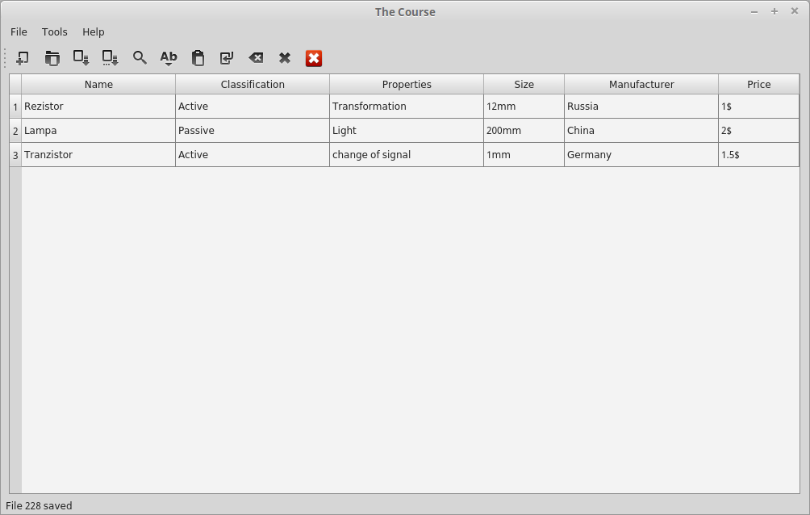

8
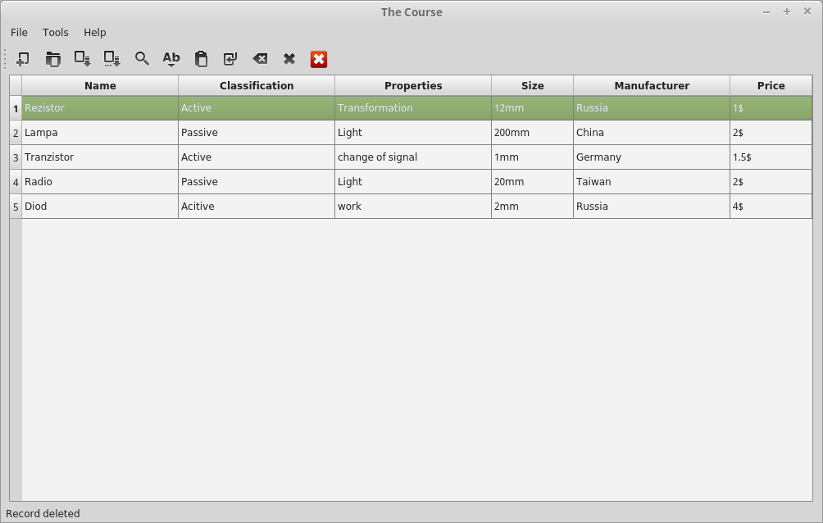
2 файла были объединены.
6. Закрытие.
Чтобы закрыть текущий файл, в меню «File» выбрать команду «Close», либо на панели быстрого доступа щелкнуть соответствующую иконку, подсказка всплывающая.
7. Добавление новой записи.
Для добавления новой записи, в меню «Tools» выбрать команду «Add Record», либо на панели быстрого доступа щелкнуть соответствующую иконку, подсказка всплывающая. Появится окно:
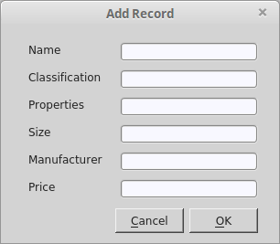

9
8. Редактирование записи.
Для того чтобы отредактировать запись, в меню «Tools» выбрать команду «Edit Record», либо на панели быстрого доступа щелкнуть соответствующую иконку, подсказка всплывающая. Появится окно и в нем произвести все нужные действия:
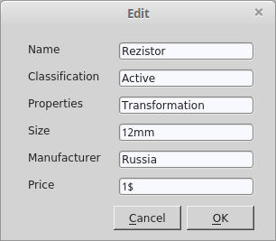

9. Удаление записи.
Для удаление записи, в меню «Tools» выбрать команду «Delete Record», либо на панели быстрого доступа щелкнуть соответствующую иконку, подсказка всплывающая.
10. Поиск.
Для поиска по файлу, в меню «Tools» выбрать команду «Search», либо на панели быстрого доступа щелкнуть соответствующую иконку, подсказка всплывающая. Появится окно и в нем произвести все нужные действия.
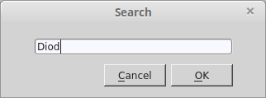

В этом окне ввести данные которые требуется найти, после нажать кнопку «Ок».
Выделится то, что нужно было найти.

10
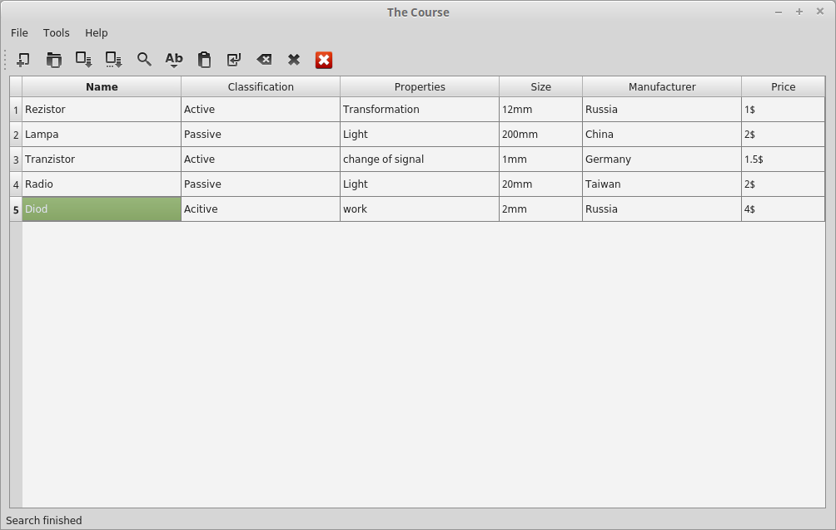
11. Просмотр сведений о программе.
Если требуется просмотреть сведения о программе, в меню «Help» выбрать команду «View information». Появится окно, где все указано о программе.
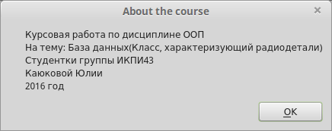

11
Заключение
Поставленная задача была выполнена успешна. Данная программа выполняет основные действия над базой данных(файлами). Все поставленные функции и действия, такие как запись, редактирование, удаление, объединение баз данных и содержащегося в нем материала. Материал по библиотекам в ходе выполнения курсовой работы был полностью освоен и реализован в данной программе.

Список литературы
1. С. В. Козин. Лекции по дисциплине «Объектно-ориентированное программирование».
2. Справочные материалы среды Qt Creator.
3. Д. Либерти. «Освой самостоятельно С++ за 21 день».

12
Приложение
database.h
#ifndef DATABASE_H
#define DATABASE_H
#include<QTableWidget>
#include<QString>
#include<QFile>
#include<cstring>
#include"vector.h"
using std::string;
class DataBase{
public:
struct details{
string name_of_detail;
string classification;
string properties;
string size;
string manufacturer;
string price;
};
DataBase();
void fill(QTableWidget& table);
void AddData(details add);
void clearBase();
void readData(QFile& file);
void editData(int index,details edt);
void saveData(QFile& file);
void findData(QString find,QTableWidget& table);
void removeData(int index);
details returnIndex(int index){return contain_[index];}
private:
Vector <details> contain_;
Vector <details> ::iterator it_;
};
#endif // DATABASE_H
database.cpp
#include"database.h"
#include"vector.h"
#include<QString>
#include<QDebug>
#include"sstream"
#include<QTableWidget>
#include<cstring>
using std::string;
DataBase::DataBase(){
} 13
void DataBase::fill(QTableWidget& table){
int N=0;
it_=contain_.begin();
for(it_=contain_.begin();it_!=contain_.end();++it_){
table.insertRow(N);
table.setItem(N,0, new QTableWidgetItem(it_->name_of_detail.c_str()));
table.setItem(N,1, new QTableWidgetItem(it_->classification.c_str()));
table.setItem(N,2, new QTableWidgetItem(it_->properties.c_str()));
table.setItem(N,3, new QTableWidgetItem(it_->size.c_str()));
table.setItem(N,4, new QTableWidgetItem(it_->manufacturer.c_str()));
table.setItem(N,5, new QTableWidgetItem(it_->price.c_str()));
N++;
}
}
void DataBase::AddData(details add){
contain_.push_back(add);
}
void DataBase::clearBase(){
contain_.clear();
}
void DataBase::readData(QFile& file){
QTextStream stream(&file);
QString str;
QStringList field;
details tmp;
while(!stream.atEnd()){
str=stream.readLine();
str=str.simplified();
field=str.split("|");
tmp.name_of_detail=field[0].toStdString();
tmp.classification=field[1].toStdString();
tmp.properties=field[2].toStdString();
tmp.size=field[3].toStdString();
tmp.manufacturer=field[4].toStdString();
tmp.price=field[5].toStdString();
contain_.push_back(tmp);
}
}
void DataBase::editData(int index, details izmen){
contain_[index].name_of_detail=izmen.name_of_detail;
contain_[index].classification=izmen.classification;
contain_[index].properties=izmen.properties;
contain_[index].size=izmen.size;
contain_[index].manufacturer=izmen.manufacturer;
contain_[index].price=izmen.price;
}
void DataBase::saveData(QFile& file){
QString str("");
it_=contain_.begin();
for(it_=contain_.begin(); it_!=contain_.end();++it_){
str.append(it_->name_of_detail.c_str());
str.append("|");
str.append(it_->classification.c_str());
str.append("|"); 14
str.append(it_->properties.c_str());
str.append("|");
str.append(it_->size.c_str());
str.append("|");
str.append(it_->manufacturer.c_str());
str.append("|");
str.append(it_->price.c_str());
str.append("\n");
}
file.close();
file.open(QIODevice::WriteOnly);
QByteArray ar;
ar.append(str);
file.write(ar);
}
void DataBase::findData(QString find, QTableWidget& table){
it_=contain_.begin();
int N=0;
for(it_=contain_.begin();it_!=contain_.end();++it_){
if(QString::fromStdString(it_->name_of_detail).contains(find,Qt::CaseInsensitive))
table.setCurrentCell(N,0,QItemSelectionModel::Select);
if(QString::fromStdString(it_->classification).contains(find,Qt::CaseInsensitive))
table.setCurrentCell(N,1,QItemSelectionModel::Select);
if(QString::fromStdString(it_->properties).contains(find,Qt::CaseInsensitive))
table.setCurrentCell(N,2,QItemSelectionModel::Select);
if(QString::fromStdString(it_->size).contains(find,Qt::CaseInsensitive))
table.setCurrentCell(N,3,QItemSelectionModel::Select);
if(QString::fromStdString(it_->manufacturer).contains(find,Qt::CaseInsensitive))
table.setCurrentCell(N,4,QItemSelectionModel::Select);
if(QString::fromStdString(it_->price).contains(find,Qt::CaseInsensitive))
table.setCurrentCell(N,5,QItemSelectionModel::Select);
N++;
}
}
void DataBase::removeData(int index){
contain_.remove(index);
}
editelement.h
#ifndef EDITELEMENT_H
#define EDITELEMENT_H
#include <QDialog>
namespace Ui {
class editelement;
}
class editelement : public QDialog
{
Q_OBJECT 15
public:
explicit editelement(QWidget *parent = 0,
QString name_of_detail = "",
QString classification = "",
QString properties = "",
QString size = "",
QString manufacture = "",
QString price = "");
~editelement();
QString getNameOfDetail();
QString getClassification();
QString getProperties();
QString getSize();
QString getManufacture();
QString getPrice();
private:
Ui::editelement *ui;
};
#endif // EDITELEMENT_H
editelement.cpp
#include "editelement.h"
#include "ui_editelement.h"
editelement::editelement(QWidget *parent, QString name_of_detail, QString classification, QString properties, QString size,
QString manufacture, QString price)
:QDialog(parent),
ui(new Ui::editelement){
ui->setupUi(this);
ui->name_of_detail->setText(name_of_detail);
ui->classification->setText(classification);
ui->properties->setText(properties);
ui->size->setText(size);
ui->manufacture->setText(manufacture);
ui->price->setText(price);
}
editelement::~editelement(){
delete ui;
}
QString editelement::getNameOfDetail(){
return ui->name_of_detail->text();
}
QString editelement::getClassification(){
return ui->classification->text();
} 16
QString editelement::getProperties(){
return ui->properties->text();
}
QString editelement::getSize(){
return ui->size->text();
}
QString editelement::getManufacture(){
return ui->manufacture->text();
}
QString editelement::getPrice(){
return ui->price->text();
}
mainwindow.h
#ifndef MAINWINDOW_H
#define MAINWINDOW_H
#include <QMainWindow>
#include <QLabel>
#include <QFile>
#include <QMouseEvent>
#include"database.h"
#include<QTableView>
namespace Ui {
class MainWindow;
}
class MainWindow : public QMainWindow
{
Q_OBJECT
public:
explicit MainWindow(QWidget *parent = 0);
~MainWindow();
private slots:
void main_line();
void on_create_triggered();
void on_open_triggered();
void on_save_triggered();
void on_save_as_triggered();
void on_search_triggered();
void on_merge_triggered();
void on_add_triggered();
void on_edit_triggered();
void on_del_triggered();
void on_close_triggered();
void on_exit_triggered();
void on_info_triggered();
void clearTable();
void on_action_triggered();
void on_table_activated(const QModelIndex &index); 17
private:
Ui::MainWindow *ui;
QLabel* StatusBar_;
DataBase obj_;
QFile curfile_;
};
#endif // MAINWINDOW_H
mainwindow.cpp
#include "mainwidow.h"
#include "ui_mainwindow.h"
#include<QMessageBox>
#include<QFileDialog>
#include<QStatusBar>
#include"search.h"
#include"editelement.h"
#include<QTableView>
#include<QStyle>
#include<QIcon>
MainWindow::MainWindow(QWidget *parent) :
QMainWindow(parent),
ui(new Ui::MainWindow)
{
ui->setupUi(this);
setWindowTitle("The Course");
StatusBar_=new QLabel(this);
statusBar()->addWidget(StatusBar_);
ui->table->setEditTriggers(QAbstractItemView::NoEditTriggers);
ui->table->setSelectionBehavior(QAbstractItemView::SelectRows);
}
MainWindow::~MainWindow(){
delete ui;
}
void MainWindow::main_line(){
QStringList heading;
heading<<"Name"<<"Classification"<<"Properties"<<"Size"<<"Manufacturer"<<"Price";
ui->table->setColumnCount(6);
ui->table->setHorizontalHeaderLabels(heading);
ui->table->horizontalHeader()->setSectionResizeMode(0, QHeaderView::Stretch);
ui->table->horizontalHeader()->setSectionResizeMode(1, QHeaderView::Stretch);
ui->table->horizontalHeader()->setSectionResizeMode(2, QHeaderView::Stretch);
ui->table->horizontalHeader()->setSectionResizeMode(4, QHeaderView::Stretch);
}
void MainWindow::on_create_triggered(){
if(curfile_.openMode()!=QIODevice::NotOpen){
QMessageBox::warning(this,"Error", "You should close the working 18 file",QMessageBox::Ok);
return;
}
else{
QString filename=QFileDialog::getSaveFileName(this,"New file","");
if(filename.isEmpty())
return;
filename.append(".txt");
curfile_.setFileName(filename);
QString namefile=QFileInfo(filename).baseName();
if(!curfile_.open(QIODevice::WriteOnly)){
QMessageBox::critical(this,"Error","Can't be open"+namefile,QMessageBox::Ok);
return;
}
main_line();
statusBar()->showMessage("File "+namefile+" created");
}
}
void MainWindow::on_open_triggered(){
if(curfile_.openMode()==QIODevice::NotOpen){
QString filename=QFileDialog::getOpenFileName(this,"Open","","*.txt");
if(filename.isEmpty())
return;
curfile_.setFileName(filename);
QString namefile=QFileInfo(filename).baseName();
if(!curfile_.open(QIODevice::ReadWrite)){
QMessageBox::critical(this,"Error","Can't be open file"+namefile,QMessageBox::Ok);
return;
}
obj_.readData(curfile_);
main_line();
obj_.fill(*ui->table);
statusBar()->showMessage("File "+namefile+" open");
}
else{
QMessageBox::warning( this,"Open "," If you want to open a new file, you should close the working file ", QMessageBox::Ok);
return;
}
}
void MainWindow::on_save_triggered(){
if(curfile_.openMode()==QIODevice::NotOpen){
QMessageBox::critical(this,"Error","Open file",QMessageBox::Ok);
return;
}
else{
obj_.saveData(curfile_);
QString namefile=QFileInfo(curfile_.fileName()).baseName();
statusBar()->showMessage("File "+namefile+" saved");
}
}
void MainWindow::on_save_as_triggered(){
if(curfile_.openMode()==QIODevice::NotOpen){
QMessageBox::critical(this,"Error","Open file",QmessageBox::Ok); 19
return;
}
else{
QString filename=QFileDialog::getSaveFileName(this,"Save as","" );
filename.append(".txt");
curfile_.setFileName(filename);
obj_.saveData(curfile_);
QString namefile=QFileInfo(curfile_.fileName()).baseName();
statusBar()->showMessage("File "+namefile+" saved");
}
}
void MainWindow::on_search_triggered(){
if(curfile_.openMode()==QIODevice::NotOpen){
QMessageBox::warning(this,"Search","You have not selected file",QMessageBox::Ok);
return;
}
else{
ui->table->clearSelection();
search* wordsearch = new search(this);
wordsearch->setWindowTitle("Search");
if(wordsearch->exec()==QDialog::Accepted){
QString findstr=wordsearch->FindValue();
obj_.findData(findstr, *ui->table);
statusBar()->showMessage("Search finished");
}
}
}
void MainWindow::on_merge_triggered(){
if(curfile_.openMode()==QIODevice::NotOpen){
QMessageBox::critical(this,"Error","File can't be merge. Open file",QMessageBox::Ok);
return;
}
QFile tfp;
QString filename=QFileDialog::getOpenFileName(this,"Open","","*.txt");
if(filename.isEmpty())
return;
tfp.setFileName(filename);
QString namefile=QFileInfo(filename).baseName();
if(!tfp.open(QIODevice::ReadWrite)){
QMessageBox::critical(this,"Error", "Can't be open file "+namefile,QMessageBox::Ok);
return;
}
obj_.readData(tfp);
clearTable();
main_line();
obj_.fill(*ui->table);
tfp.close();
QString namefilebase=QFileInfo(curfile_.fileName()).baseName();
statusBar()->showMessage("File "+namefilebase+" and "+namefile+" merged");
}
void MainWindow::on_add_triggered(){
if(curfile_.openMode()==QIODevice::NotOpen){
QMessageBox::warning(this,"Add Record", "You have not selected 20 file",QMessageBox::Ok);
return;
}
else{
editelement* input=new editelement(this);
input->setWindowTitle("Add Record");
DataBase::details add;
if(input->exec()==QDialog::Accepted){
add.name_of_detail=input->getNameOfDetail().toStdString();
add.classification=input->getClassification().toStdString();
add.properties=input->getProperties().toStdString();
add.size=input->getSize().toStdString();
add.manufacturer=input->getManufacture().toStdString();
add.price=input->getPrice().toStdString();
obj_.AddData(add);
clearTable();
main_line();
obj_.fill(*ui->table);
statusBar()->showMessage("Record added ");
}
}
}
void MainWindow::on_edit_triggered(){
int row=ui->table->currentRow();
if(row != -1){
DataBase::details izmen = obj_.returnIndex(row);
editelement* editel = new editelement(this,izmen.name_of_detail.c_str(),
izmen.classification.c_str(), izmen.properties.c_str(), izmen.size.c_str(),
izmen.manufacturer.c_str(),izmen.price.c_str());
editel->setWindowTitle("Edit");
if(editel->exec() == QDialog::Accepted){
izmen.name_of_detail = editel->getNameOfDetail().toStdString();
izmen.classification = editel->getClassification().toStdString();
izmen.properties = editel->getProperties().toStdString();
izmen.size = editel->getSize().toStdString();
izmen.manufacturer = editel->getManufacture().toStdString();
izmen.price = editel->getPrice().toStdString();
obj_.editData(row,izmen);
clearTable();
main_line();
obj_.fill(*ui->table);
statusBar()->showMessage("Record edited");
}
}
}
void MainWindow::on_del_triggered(){
int row=ui->table->currentRow();
if(row!=-1){
int soobshenie = QMessageBox::question(this,"Warning","Do you want to delete this record?",QMessageBox::Ok,QMessageBox::Cancel);
if(soobshenie == QMessageBox::Ok){
obj_.removeData(row);
clearTable();
main_line();
obj_.fill(*ui→table); 21
statusBar()->showMessage("Record deleted");
}
else{
}
}
}
void MainWindow::on_close_triggered(){
if(curfile_.openMode()!=QIODevice::NotOpen){
int soobshenie = QMessageBox::question(this,"Close","Do you want to close this file?",QMessageBox::Ok,QMessageBox::Cancel);
if(soobshenie == QMessageBox::Ok){
curfile_.close();
clearTable();
ui->table->setColumnCount(0);
obj_.clearBase();
QString namefile=QFileInfo(curfile_.fileName()).baseName();
statusBar()->showMessage("File "+namefile+" close");
}
}
}
void MainWindow::clearTable(){
ui->table->clear();
ui->table->setRowCount(0);
}
void MainWindow::on_exit_triggered(){
int message = QMessageBox::question(this,"Question ","Do you want to quit?",QMessageBox::Ok,QMessageBox::Cancel);
if(message == QMessageBox::Ok){
qApp->exit();
}
else{
}
}
void MainWindow::on_info_triggered(){
QMessageBox::about(this,"About the course","Курсовая работа по дисциплине ООП\n""На тему: База данных(Класс, характеризующий радиодетали)\n"
"Студентки группы ИКПИ43\n""Каюковой Юлии\n""2016 год");
}
void MainWindow::on_action_triggered(){
}
void MainWindow::on_table_activated(const QModelIndex &index){
}
search.h
#ifndef SEARCH_H
#define SEARCH_H
#include <QDialog>
namespace Ui { 22
class search;
}
class search : public QDialog
{
Q_OBJECT
public:
explicit search(QWidget *parent = 0);
~search();
QString FindValue();
private:
Ui::search *ui;
};
#endif // SEARCH_H

search.cpp
#include "search.h"
#include "ui_search.h"
search::search(QWidget *parent) :
QDialog(parent),
ui(new Ui::search){
ui->setupUi(this);
}
QString search::FindValue(){
return ui->search_line->text();
}
search::~search(){
delete ui;
}
vector.h
#ifndef VECTOR_H
#define VECTOR_H
#include<iostream>
using std::cout;
using std::cin;
using std::endl;
using std::ostream;
template<typename T>
class Vector{
public:
typedef T* iterator;
Vector();
Vector(int capacity);
Vector(const Vector<T>& orig);
const T& operator[](int index)const{return ptr_[index];} 23
T& operator[](int index){return ptr_[index];}
Vector<T>& operator=(const Vector<T>& orig);
~Vector();
iterator begin(){return ptr_;}
iterator end(){return ptr_+size_;}
int capacity(){return capacity_;}
int size(){return size_;}
void push_back(T elem);
T pop_back();
void insert(int index, T elem);
void remove(int index);
void clear();
friend ostream& operator<<(ostream& os,const Vector<T>& rhs){
cout << endl;
for(int i=0;i<rhs.size_;i++)
cout<<rhs.ptr_[i]<<"";
cout << endl;
return os;
}
private:
int size_;
int capacity_;
T* ptr_;
iterator it_;
};
template <typename T>
Vector<T>::Vector(){
capacity_=10;
size_=0;
ptr_=new T[capacity_];
}
template <typename T>
Vector<T>::Vector(int capacity):capacity_(capacity){
size_=0;
ptr_=new T[capacity_];
}
template <typename T>
Vector<T>::Vector(const Vector<T>& orig):size_(orig.size_),capacity_(orig.capacity_){
ptr_=new T[capacity_];
for (int i=0; i<capacity_;i++)
ptr_[i]=orig[i];
}
template <typename T>
Vector<T>& Vector<T>::operator=(const Vector<T>& orig){
if(this!= &orig){
if(capacity_!=orig.capacity_){
delete[]ptr_;
capacity_=orig.capacity_;
ptr_=new T[capacity_];
}
for(int i=0;i<capacity_;i++)
ptr_[i]=orig[i];
size_=orig.size_;
}
return *this;
} 24
template <typename T>
Vector<T>::~Vector(){
delete []ptr_;
}
template <typename T>
void Vector<T>::push_back(T elem){
if(capacity_>size_+1){
ptr_[size_]=elem;
size_++;
}
else{
int tmp_capacity=capacity_*2;
T*tmp_ptr=new T[tmp_capacity];
for(int i=0; i<capacity_;i++)
tmp_ptr[i]=ptr_[i];
tmp_ptr[size_]=elem;
size_++;
delete[]ptr_;
capacity_=tmp_capacity;
ptr_=tmp_ptr;
}
}
template <typename T>
T Vector<T>::pop_back(){
T tmp;
if (size_>0){
tmp=ptr_[size_-1];
size_--;
}
return tmp;
}
template <typename T>
void Vector<T>::insert(int index, T elem){
T* tmp_ptr;
int tmp_capacity;
if (capacity_>size_+1)
tmp_capacity=capacity_;
if (capacity_==size_+1)
tmp_capacity=capacity_*2;
tmp_ptr=new T[tmp_capacity];
for(int i=0;i<index;i++)
tmp_ptr[i]=ptr_[i];
tmp_ptr[index]=elem;
size_++;
for (int i=index+1;i<capacity_;i++)
tmp_ptr[i]=ptr_[i-1];
delete []ptr_;
ptr_=tmp_ptr;
capacity_=tmp_capacity;
}
template <typename T>
void Vector<T>::remove(int index){
for(int i=index;i<size_;i++)
ptr_[i]=ptr_[i+1]; 25
size_--;
}
template <typename T>
void Vector<T>::clear(){
for( int i=size_;i!=0;i--)
size_--;
}
#endif // VECTOR_H
main.cpp
#include "mainwidow.h"
#include <QApplication>
int main(int argc, char *argv[])
{
QApplication a(argc, argv);
MainWindow w;
w.show();
return a.exec();
}

26

